Одной из форм взаимодействия и сотрудничества с семьёй является совместная организация и проведение в детском саду тематических выставок. Такие мероприятия сближают детей и взрослых, увлекая совместным делом.
В сентябре 2018 года в детском саду прошла выставка поделок из овощей и фруктов
"Чудо с грядки - 2018".
Родители и дети всех групп с удовольствием приняли участие и в очередной раз порадовали своими творениями. Уже, казалось бы, ничего нового не придумать, но не перестает удивлять нас умение родителей и детей творить, фантазировать, воплощать новые идеи в жизнь. Каждая поделка - это маленький шедевр - 60 образов и композиций были представлены на выставке.
Выставка обогатила воображение детей, вызвала чувства радости и гордости от соприкосновения и сопричастности с красотой природного мира.
С помощью голосования (проголосовали 69 человек) были выбраны лучшие работы в номинации «Приз зрительских симпатий».
Победителями стали
семья Таланкина Артема (1 место) и семья Лукиной Елизаветы(2 место).

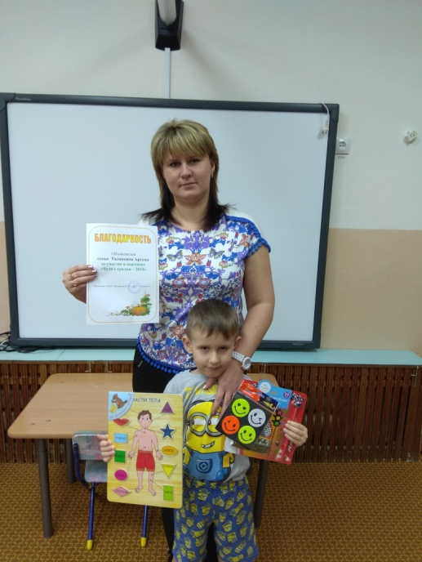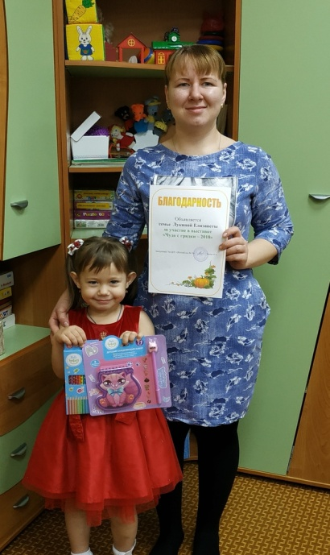
Мы благодарны всем родителям, принявшим участие в выставке, подарившей всем радость, улыбки и хорошее настроение.
Предлагаем вашему вниманию фотоотчёт .

